## FI1 – Guia para Fazer Micróbios

## Microbiomania

### Faz os Teus Próprios Micróbios

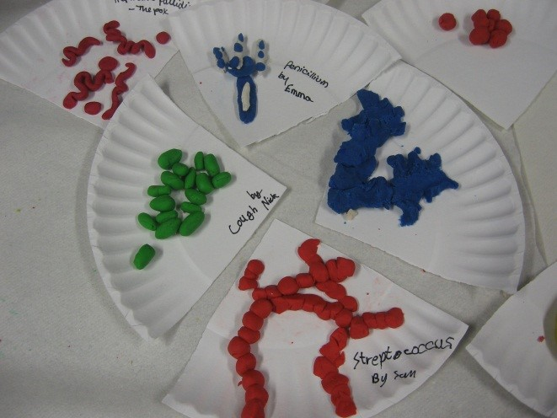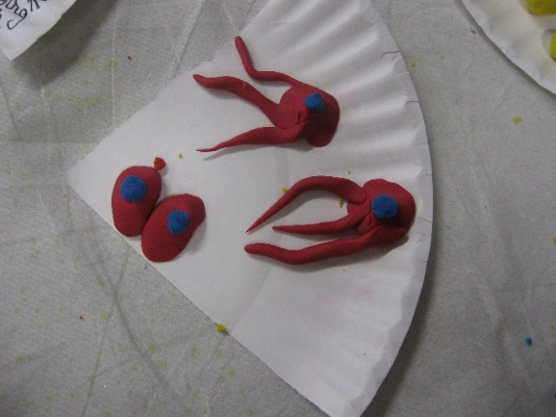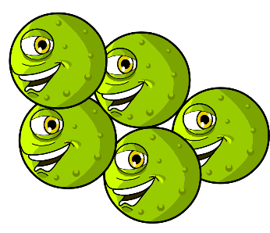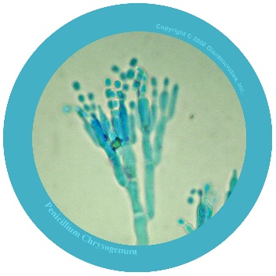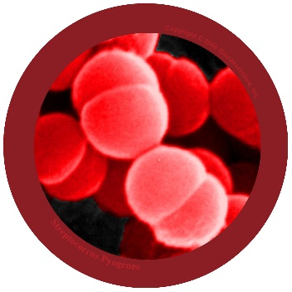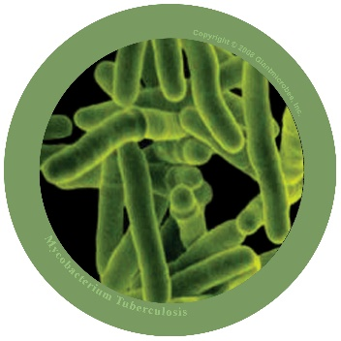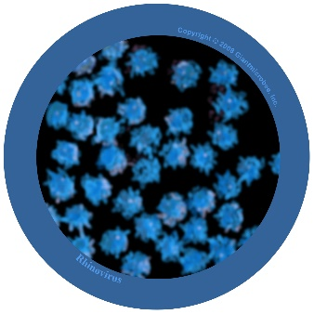

Usa argila de modelar para criar os teus próprios micróbios.

Decide que tipo de micróbio fizeste:

Vírus, bactéria, ou fungo, e se é um micróbio útil ou nocivo.

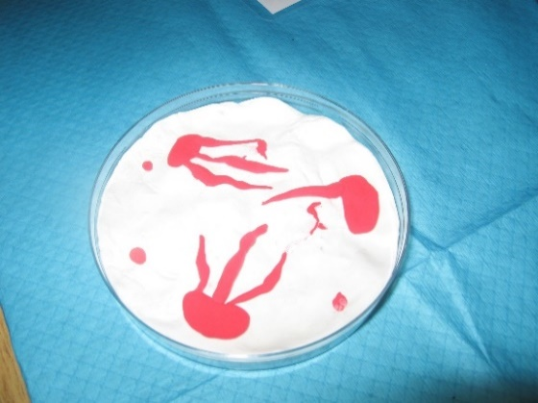

Fotografia. Direitos de Autor 2008 Giantmicrobes, inc.